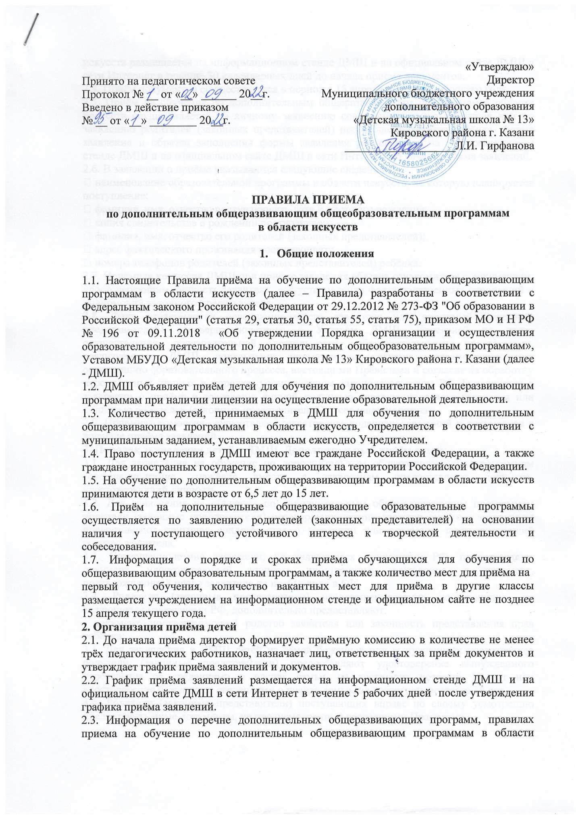
искусств размещается на информационном стенде ДМШ и на официальном сайте ДМШ в сети Интернет в течение 30 календарных дней до начала приема документов.
2.4. Приём документов осуществляется в период с 15 апреля по 15 мая текущего года.
2.5. Приём на обучение по дополнительным общеразвивающим программам в области искусств осуществляется по личному заявлению совершеннолетнего заявителя или по заявлению родителей (законных представителей) несовершеннолетнего ребёнка. Форма заявления и образец заполнения формы заявления размещаются на информационном стенде ДМШ и на официальном сайте ДМШ в сети Интернет до начала приема заявлений.
2.6. В заявлении о приёме указываются следующие сведения:
− наименование образовательной программы в области искусств, на которую планируется поступление;
− фамилия, имя, отчество поступающего, дата и место его рождения;
− копия свидетельства о рождении поступающего
− фамилия, имя, отчество его родителей (законных представителей);
− адрес фактического проживания поступающего;
− номера телефонов родителей (законных представителей) ребёнка.
2.7. Приёмная комиссия ДМШ при приёме заявления обязана ознакомиться с документом, удостоверяющим личность заявителя, для установления факта родственных отношений и полномочий законного представителя.
2.8. Факт ознакомления совершеннолетнего заявителя или родителей (законных представителей) несовершеннолетнего с Уставом ДМШ, Лицензией на право осуществления образовательной деятельности, образовательными программами, реализуемыми ДМШ, локальными нормативными актами, регламентирующими организацию образовательного процесса, настоящими Правилами и согласие на обработку
персональных данных в порядке, установленном законодательством РФ фиксируется в заявлении о приёме и заверяется личной подписью совершеннолетнего заявителя или подписью родителей (законных представителей) несовершеннолетнего.
2.9. Приемная комиссия осуществляет регистрацию поданных заявлений и документов в журнале приёма заявлений.
3. Порядок зачисления детей в ДМШ. Дополнительный приём детей
3.1. Для зачисления на обучение по дополнительным общеразвивающим программам совершеннолетние граждане вместе с заявлением предоставляют документ, удостоверяющий личность.
3.2. Для зачисления на обучение по дополнительным общеразвивающим программам родители (законные представители) несовершеннолетних граждан вместе с заявлением предоставляют оригинал свидетельства о рождении или документ, подтверждающий родство заявителя.
3.3. Совершеннолетние заявители, не являющиеся гражданами РФ, предоставляют документ, удостоверяющий личность иностранного гражданина, и документ, подтверждающий право заявителя на пребывание в РФ.
3.4. Родители (законные представители) несовершеннолетних поступающих, не являющихся гражданами РФ, дополнительно предоставляют:
- документ, подтверждающий родство заявителя или законность представления прав ребёнка;
3.5. Для зачисления в ДМШ детей из семей беженцев или вынужденных переселенцев родители (законные представители) предоставляют удостоверение вынужденного переселенца со сведениями о членах семьи, не достигших возраста 18 лет или удостоверение беженца со сведениями о членах семьи, не достигших возраста 18 лет.
3.6. Родители (законные представители) поступающих вправе по своему усмотрению предоставить иные документы, не предусмотренные настоящими Правилами.
3.7. Зачисление в ДМШ в целях обучения по дополнительным общеразвивающим общеобразовательным программам в области музыкального искусства проводится не позднее 15 июня приказом директора ДШИ.
3.8. На каждого поступающего заводится личное дело, в котором хранятся все сданные документы и материалы результатов приёма.
3.9. При наличии вакантных мест ДМШ вправе проводить дополнительный приём детей на дополнительные общеразвивающие общеобразовательные программы в области искусств. Зачисление на вакантные места проводится по результатам дополнительного набора и заканчивается не позднее 29 августа.
3.10. Организация дополнительного приёма и зачисления осуществляется в соответствии с настоящим Порядком, при этом сроки дополнительного приёма детей публикуются на официальном сайте и на информационном стенде ДМШ.
3.11. Дополнительный приём детей на обучение по дополнительным общеразвивающим общеобразовательным программам осуществляется в том же порядке, что и приём, проводившийся в первоначальные сроки.
3.12. С целью выполнения муниципального задания при наличии мест, оставшихся вакантными в рамках общего контингента, либо на освобождающиеся места, ДМШ может
проводить дополнительный набор обучающихся в течение учебного года при наличии определённых знаний, умений и навыков, соответствующих году обучения.
3.13. По желанию (письменному заявлению) родителей (законных представителей), обучающиеся могут повторить освоение программы какого-либо класса.

